نهضة المحروسة
برنامج مصريتي

مقدمة:

نهضة المحروسة جمعية مصرية غير حكومية مشهرة بوزارة التأمينات و الشئون الاجتماعية برقم 5435 لسنة 2003، أسستها مجموعة من الشباب المصري المؤمن بحق مصر في مستقبل أفضل وبقدرة الشباب على تحقيق التنمية والتغيير الإيجابي.
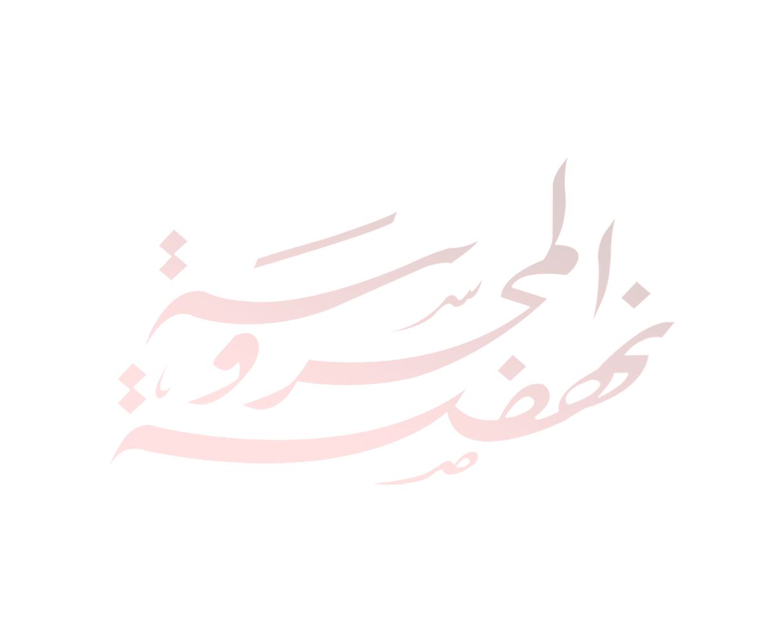
وتسعى نهضة المحروسة إلى التأثير الإيجابي على عملية التنمية في مصر من خلال تفعيل دور الشباب المصري وإشراكه في تحقيق هذه التنمية. وهكذا تقوم الجمعية من خلال "الحضّانة" بتبني المشروعات التنموية المبتكرة حيث توفر لها الإطار المؤسسي والدعم اللازم حتى تصبح مشروعات مستقلة وناجحة. ويعتبر برنامج مصريتي أحد هذا المشروعات.
تاريخ البرنامج
كانت ظاهرة ملصقات السيارات (السمكة والقرش) في بدايات عام 2004 و ما تمثله من انتشار لعدم التسامح هي الحافز لقيام برنامج مصريتي. فنلاحظ في المجتمع المصري اليوم تلاشي قيمة المواطنة بينما تتنامى مشاعر عدم قبول الأخر سواء بين معتنقي الديانات المختلفة أو الطبقات الاجتماعية أو المجموعات الثقافية المختلفة. ويتناول برنامج مصريتي مشكلة عدم قبول الآخر من خلال برامج تربوية للأطفال و الشباب قائمة على التفاعل الحي مع المشاركين لبيان ثراء التعددية والتنوع وأهمية وجود الآخر في حياتنا سواء كان الآخر أشخاص أو مجتمعات أو ديانات، و كذلك كيفية التعامل مع الآخر بشكل بناء بعيدا عن العنف.

قام فريق مصريتي في يوليو 2004 بتنظيم أول تجربة له مع شباب مسيحي ومسلم من منطقة الهضبة الوسطى بالمقطم بالشراكة مع جمعية فاتحة خير. كما قام الفريق بتطبيق منهج جديد مع مجموعة من الأطفال بالمقطم في الفترة ما بين أكتوبر 2005 وأبريل 2006.

رسالة البرنامج

يهدف البرنامج إلى إذكاء قيم المبادرة وتقبل الآخر والسلوكيات السلمية والمسئولية لدى الأطفال والشباب، ليصبحوا مواطنين على وعي ودراية يسهمون بإيجابية في تنمية المجتمع المصري، وذلك من خلال برامج تربوية قائمة على التفاعل الحي والتعلم النشط.

المرحلة الحالية

ينظم فريق مصريتي برنامج مدته أسبوع بعنوان "ورشة عمل عن التنوع واللاعنف" لخريجي المدارس و طلاب الجامعات في المرحلة السنية من 16 إلى 18 عاما، وسوف يتم اختيار 15 مشارك ومشاركة من خلفيات دراسية ودينية مختلفة لهم اهتمامات قوية متعلقة بالموضوعات الاجتماعية.

التاريخ: من 4 إلى 9 أغسطس 2006 الموعد: من الثانية عشرة ظهرا وحتى السابعة مساءا.

المكان : جمعية النهضة العلمية والثقافية بالفجالة رسوم الاشتراك: 40 جنيه (يوجد منح لمن يجد صعوبة في التسديد)

خطوات التقديم:

- يجب إعادة استمارات طلب المشاركة في تاريخ أقصاه الخامس والعشرين من يونيو 2006
- يمكن ملء وإرسال الاستمارات إلكترونيا على www.nahdetmasr.org
- النسخ الورقية تسلم في مكتب نهضة المحروسة 18 ش محمود بسيوني، وسط البلد – أيام الأحد إلى الخميس من الساعة العاشرة صباحا وحتى الخامسة مساءا.
- سيتم إخطار المشاركين المختارين في تاريخ أقصاه الثلاثين من يونيو 2006
- يجب تسديد رسوم الاشتراك في موعد أقصاه السابع من يوليو 2006
- لمزيد من المعلومات الرجاء الاتصال بـ أ/ عصام حسان 0101000442 أو بريد الكتروني misriyati@nahdetmasr.org

Nahdet El Mahroussa
Misriyati Program

Introduction:

Nahdet El Mahrousa (NM) is an Egyptian nongovernmental organization established in 2003 (registration no. 5435). NM was founded by young Egyptians who believe Egypt deserves a better future and that the young generation is able to create genuine change.

NM seeks to a have a positive impact on Egypt’s development through engaging Egyptian youth in developing their country and shaping its future. One way to achieve this is NM’s Project Incubator where innovative development project ideas are incubated until they are independent and successful national models. The Misriyati program is one of these incubated projects.

History of the program:
This project was inspired in early 2004 by discussions about the fish and shark car stickers' phenomenon. The phenomenon illustrated the growing intolerance among the different components of Egyptian society: religions, social classes and cultural groups. The Misriyati program addresses this issue of intolerance through the design of an interactive curriculum for children and youth to understand and appreciate the richness of the diversity of people, societies, religions, cultures and natural heritages of Egypt, and how to deal with this diversity in a constructive and non violent way.

In July 2004, the Misriyati Team conducted its first pilot with a mixed group of Christian and Moslem adolescents of El Hadaba El Wosta – Mokkatam (in partnership with Fathet Kheir association). A modified version was later implemented with a different group of children from Fathet Kheir –Mokkatam, from October 2005 to April 2006.

Mission
“The program aims to empower children and youth, through interactive educational methods to become proactive, tolerant, peaceful, responsible and aware agents of development in the Egyptian society.”
Current phase

The Misriyati team is organizing a one week session of the program for school graduates and university students aged 16 to 18 years old, on the theme “Explorting diversity and nonviolence”. Fifteen participants from different religious and educational backgrounds and with strong interest in social activism will be selected.

Date: August 4th to August 9th Time: 12:00 to 7 pm.
Venue: El Nahda Cultural Center - Faggala Fees: LE 40 (scholarships available)

Application process:

- Applications should be filled and sent back before June 25th.
- Electronic versions can be downloaded at www.nadhetmasr.org
- Hard copies can be dropped at Nahdet El Mahroussa office (18 Mahmoud Bassiouny
Street, Downtown ) Sundays to Thursdays from 10 am to 5 pm.
- Selected applicants will be contacted by June 30th . Fees should be paid by July 7th.

For more information on the program, please contact: Essam Hassan at 010 1000 442 or write to misriyati@nahdetmasr.org

